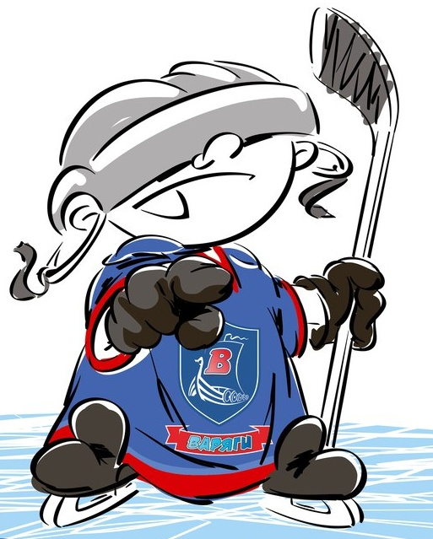 | ОФИЦИАЛЬНЫЙ ПРОТОКОЛ МАТЧА | Год рождения/Дивизион
 |  | 2003

Соревнование | «Кубок ХОРСА – 2017» |  |  | Дата | 26.08.2017 | Игра № | 4
Место проведения | ЛЕНИНГРАДСКАЯ ОБЛАСТЬ | Арена | «ХОРС» | Время | 14-45 | Зрители | 100

«A» «СКА-Серебряные львы» Санкт-Петербург |  |  |  |  |  | Взятие ворот |  |  |  |  |  |  | Удаления
№ | Фамилия Имя |  | (К/А) | Поз. | Игр. | # | Время |  | Г | А 1 | А 2 | ИС | Время |  | № | Мин | Нарушение | Начало |  | Оконч.
20 | Сысоев Матвей |  |  | В | Нет | 1 | 15 | 04 | 35 | 15 |  |  | 9 | 52 | 31 | 2 | ЗД-КЛ | 9 | 52 | 11 | 52
32 | Стародубцев Станислав* |  |  | В | Да | 2 | 23 | 20 | 7 |  |  |  | 26 | 24 | 4 | 2 | ПОДН | 26 | 24 | 26 | 34
4 | Грознов Максим |  | А | З | Да | 3 | 47 | 53 | 35 | 17 |  |  | 34 | 56 | 81 | 2 | ЗД-ШБ | 34 | 56 | 35 | 14
5 | Кривоногов Тимур |  |  | Н | Да | 4 | 52 | 01 | 17 | 35 | 15 |  | 39 | 04 | 17 | 2 | ПОДН | 39 | 04 | 41 | 04
7 | Комаров Александр |  |  | Н | Да
15 | Никитин Всеволод |  | К | Н | Да
17 | Мисников Артем |  |  | Н | Да
19 | Власов Данила |  |  | З | Да
22 | Бежевцев Никита |  |  | Н | Да
27 | Алиев Роберт |  |  | Н | Да
28 | Косинков Даниил |  |  | З | Да
31 | Мощевитин Михаил |  |  | З | Да
35 | Славороссов Георгий |  |  | Н | Да
37 | Хробыстов Даниил |  |  | З | Да
44 | Петрушенко Даниил |  |  | З | Да
64 | Зимин Павел |  | А | Н | Да
75 | Ефимов Павел |  |  | З | Да
77 | Волков Егор |  |  | Н | Да
81 | Булахов Савва |  |  | З | Да
88 | Игнатьев Олег |  |  | Н | Да
91 | Савенко Ярослав |  |  | Н | Да
96 | Никандров Максим |  |  | Н | Да
Главный тренер |  | Борейко Андрей |  |  |  | Тренер |  | Левашов Александр |  |  |  |  |  |  |  |  | подпись | ‌

«Б» «Тверичи» Тверь |  |  |  |  |  | Взятие ворот |  |  |  |  |  |  | Удаления
№ | Фамилия Имя |  | (К/А) | Поз. | Игр. | # | Время |  | Г | А 1 | А 2 | ИС | Время |  | № | Мин | Нарушение |  | Начало |  | Оконч.
1 | Баринов Александр |  |  | В | Да | 1 | 26 | 34 | 29 | 88 |  | +1 | 4 | 32 | 71 | 2 | ПОДН |  | 4 | 32 | 6 | 32
20 | Школьников Владимир |  |  | В | Да | 2 | 35 | 14 | 29 | 8 |  | +1 | 7 | 30 | К | 2 | ЧС-СТ |  | 7 | 30 | 9 | 30
3 | Терентьев Сергей |  |  | З | Да | 3 | 44 | 14 | 19 | 12 | 24 |  | 32 | 39 | 21 | 2 | ПОДН |  | 32 | 39 | 34 | 39
4 | Нефедов Никита |  |  | З | Да | 4 | 56 | 51 | 12 | 24 | 19 |  | 53 | 52 | 88 | 2 | ЗД-КЛ |  | 53 | 52 | 55 | 52
7 | Шутов Артем |  |  | З | Да | 5 | 58 | 56 | 12 | 24
8 | Поярков Даниэль |  |  | Н | Да
12 | Арсеньев Никита* |  | К | Н | Да
14 | Приеда Никита |  |  | Н | Да
17 | Блохин Никита |  |  | Н | Да
19 | Иванов Егор |  |  | Н | Да
21 | Дедищев Никита |  |  | Н | Да
23 | Хохряков Даниил |  |  | З | Да
24 | Исаев Максим |  | А | Н | Да
29 | Хальзев Валерий |  | А | Н | Да
69 | Боголюбов Федор |  |  | Н | Да
71 | Змеевский Илья |  |  | Н | Да
88 | Пашинин Егор |  |  | Н | Да
99 | Коликов Илья |  |  | З | Да
Главный тренер |  | Обухов Аркадий |  |  |  | Тренер |  |  |  |  |  |  |  |  |  |  | подпись | ‌

Послематчевые броски |  |  |  |  | Игра вратарей |  |  |  | По периодам |  | 1 | 2 | 3 | ОТ | ПБ | Общ. | Время игры
«А» | «Б» | Вр «А» | Вр «Б» | Счет | Время |  | «А» | «Б» | Взятие ворот | «А» | 1 | 1 | 2 |  |  | 4 | Начало | 14 | 52
 |  |  |  |  | ‌0 | 00‌ | 32 | 1 |  | «Б» | 0 | 2 | 3 |  |  | 5 | Окончание | 16 | 38
 |  |  |  |  | 28 | 27 | 32 | 20 | Штрафное время | «А» | 2 | 6 |  |  |  | 8 | Тайм-аут «А»
 |  |  |  |  | 30 | 15 | 32 | 1 |  | «Б» | 4 | 2 | 2 |  |  | 8 | Тайм-аут «Б» | 58 | 04
 |  |  |  |  | 59 | 32 |  | 1 | Броски по воротам | «А» |  |  |  |  |  |  | ‌
‌ | ‌ | ‌ | ‌ | ‌ | 60 | 00 |  | 1 |  | «Б» |  |  |  |  |  |  | ‌
‌ | ‌ | ‌ | ‌ | ‌ |  |  |  |  | Судьи при оштрафованных игроках |  |  |  |  | Судья времени игры
‌ | ‌ | ‌ | ‌ | ‌ |  |  | ‌ | ‌ |  | ‌ |  |  |  | Секретарь
‌ | ‌ | ‌ | ‌ | ‌ |  |  | ‌ | ‌ | ‌Информатор | ‌ |  |  |  | подпись  ‌

Главный судья |  | Лучшие игроки матча | «СКА-Серебряные львы» | Стародубцев Станислав № 32
Главный судья |  |  | «Тверичи» | Арсеньев Никита № 12
подписи |  | Инспектор | ‌ | Замечания на обороте | Да | Нет

